ANÁLISIS DEL PRECIO EN SEVILLA Y ANDALUCÍA
Sevilla, segunda ciudad más cara de Andalucía con el alquiler un 22% por encima de la burbuja de 2007

- La ciudad hispalense ha marcado récord de precio y se sitúa como la segunda capital con el alquiler más alto, después de Málaga
- El precio de la compra en Sevilla capital tiende hacia la estabilización tras haberse alterado por las recientes subidas de tipos de interés
- Aunque Sevilla es la tercera provincia que más se encarece en la compra, todavía se encuentra a un 33% de alcanzar los precios máximos históricos

Sevilla, 30 de octubre de 2023

La ciudad de Sevilla marca nuevamente un récord en el precio de la vivienda al obtener el nivel máximo histórico en el mercado del alquiler, según los datos del Índice Inmobiliario Fotocasa. La capital hispalense cierra octubre de 2023 alcanzando el precio máximo del arrendamiento de toda su serie histórica con 11,65€/m² y superando en un 22% la cifra registrada durante la burbuja inmobiliaria de 2007 (9,54€/m²) cuando de forma unánime en toda España se llegó a los mayores precios de la serie evolutiva.

El precio del alquiler en Sevilla Capital
En el mercado del arrendamiento de la capital, el pasado mes de julio de 2023, el incremento rozó los dos dígitos con una subida del 9,7% interanual, lo que supone que la ciudad de Sevilla vuelve a presentar subidas muy significativas, que solo se han registrado durante 2019, previas a la irrupción de la Covid-19, por lo que es uno de los aumentos más elevadas de la serie histórica del índice Inmobiliario Fotocasa. Asimismo, el mes de octubre cierra con un aumento abultado del 7,7% que convierte a Sevilla en la segunda capital andaluza con el precio del alquiler más alto, tras Málaga capital (13,89€/m²).
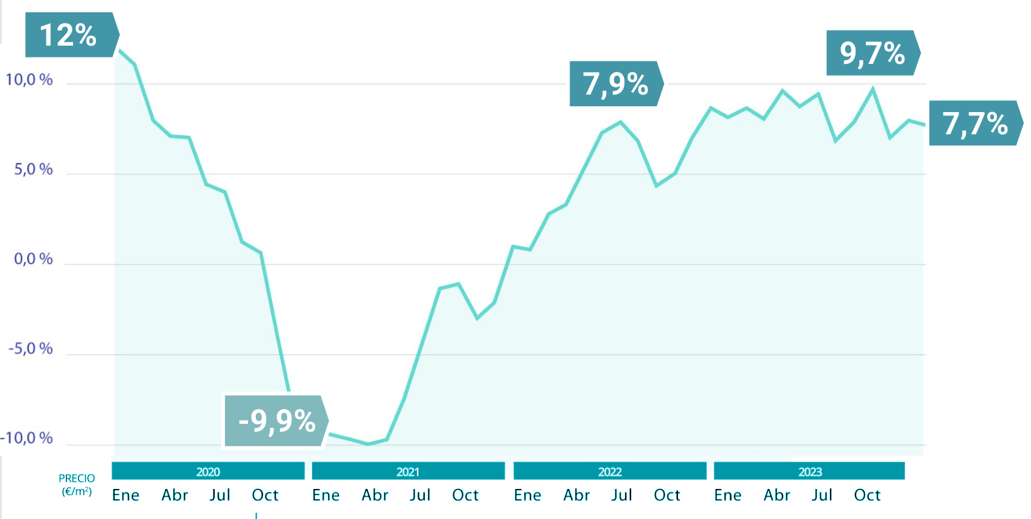

A nivel provincial, Sevilla se sitúa en el segundo puesto del ránking como circunscripción que muestra un precio más alto con 10,50€/m², después de la provincia malagueña (13,66€/m²). Ambos territorios han mostrado una tendencia similar a lo largo de la historia, hasta que, a finales de 2014, Málaga arrebató el liderazgo del precio a Sevilla y fue con el impacto del coronavirus cuando la provincia de la costa del sol repuntó de manera muy acelerada distanciándose enormemente no solo de Sevilla sino del resto de territorios andaluces.
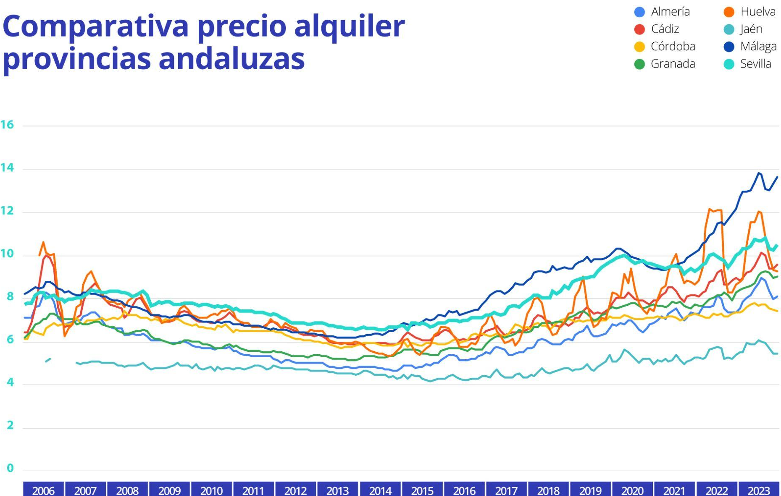
“El precio del alquiler en Sevilla alcanza su nivel máximo histórico, con una tendencia alcista. Desde la recuperación de la crisis financiera, en 2015, Sevilla sigue la misma tendencia de la media española, pero de una forma más acentuada e intensa y presentando incrementos mucho más acusados. Aunque 2023 marca un hito en la evolución de este mercado con la reducción de la oferta de vivienda en más del 20%, y que es la principal causa que empuja el precio al alza, ya que cada vez la brecha entre oferta y demanda es más considerable. El furor por vender, la vuelta de las viviendas turísticas al mercado vacacional y la sobrerregulación del mercado, considerada así por los propietarios, han contraído el stock de manera drástica. Esta situación sumada al incremento de la inflación, que influye en las viviendas que salen al mercado, dificulta todavía más el acceso a la vivienda”, explica María Matos, directora de Estudios y Portavoz de Fotocasa.

El precio de la compra en Sevilla Capital
Ambos mercados han mostrado subidas interanuales muy significativas durante este año. En el mercado de la compraventa, la ciudad de Sevilla busca su estabilización y vuelta a la normalidad tras haber presentado incrementos del 9,1% interanual durante el primer cuatrimestre del año. Sin embargo, la temporada estival ha relajado la escalada y parece que la tendencia de aumentos abultados provocados por la alteración de los tipos de interés va moderándose con una subida del 6,2% interanual.
Variación interanual de los últimos 12 meses
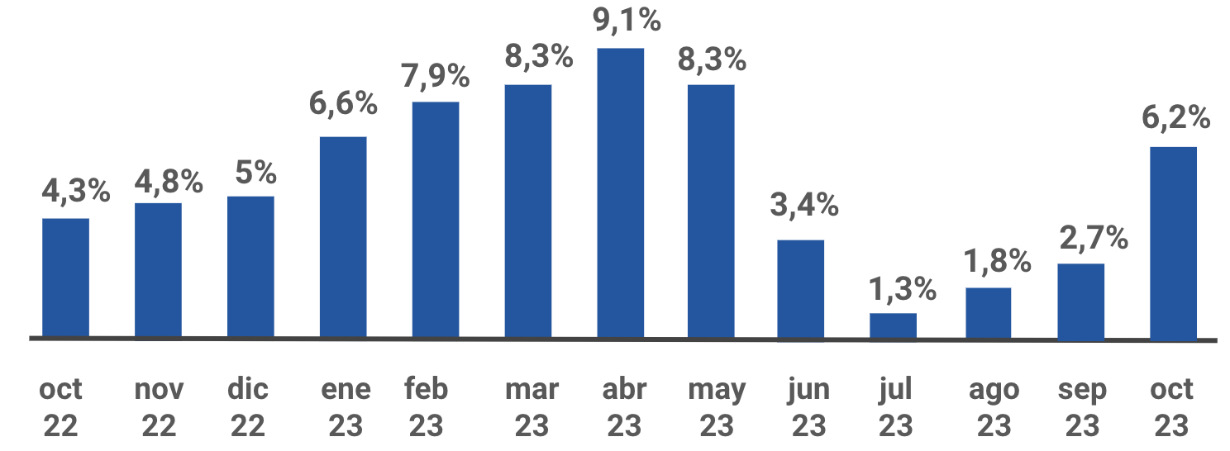

Sin embargo, en comparación con el resto de las ciudades andaluzas, Sevilla se mantiene en el pódium de encarecimiento, ya que es la tercera capital que presenta un incremento de la vivienda más alto, tras el 15% interanual de Málaga y el 8,5% de Huelva. Aun así, el precio de la ciudad sevillana 2.377€/m², todavía se encuentra en un nivel de precio alejado al de la burbuja inmobiliaria del 2007 (2,988€/m²).
En cuanto a provincias, Sevilla mantiene la misma tendencia que las demás circunscripciones exceptuando la de Málaga, que sobresale de forma muy significativa debido al encarecimiento mostrado ya desde 2016 y acentuado bruscamente a partir de la pandemia. La provincia de Sevilla presenta un precio de 1.737€/m², y aunque sí ha acelerado su crecimiento durante los últimos años, su precio todavía está a un 33% de llegar al precio máximo alcanzado en el calentamiento del 2007.
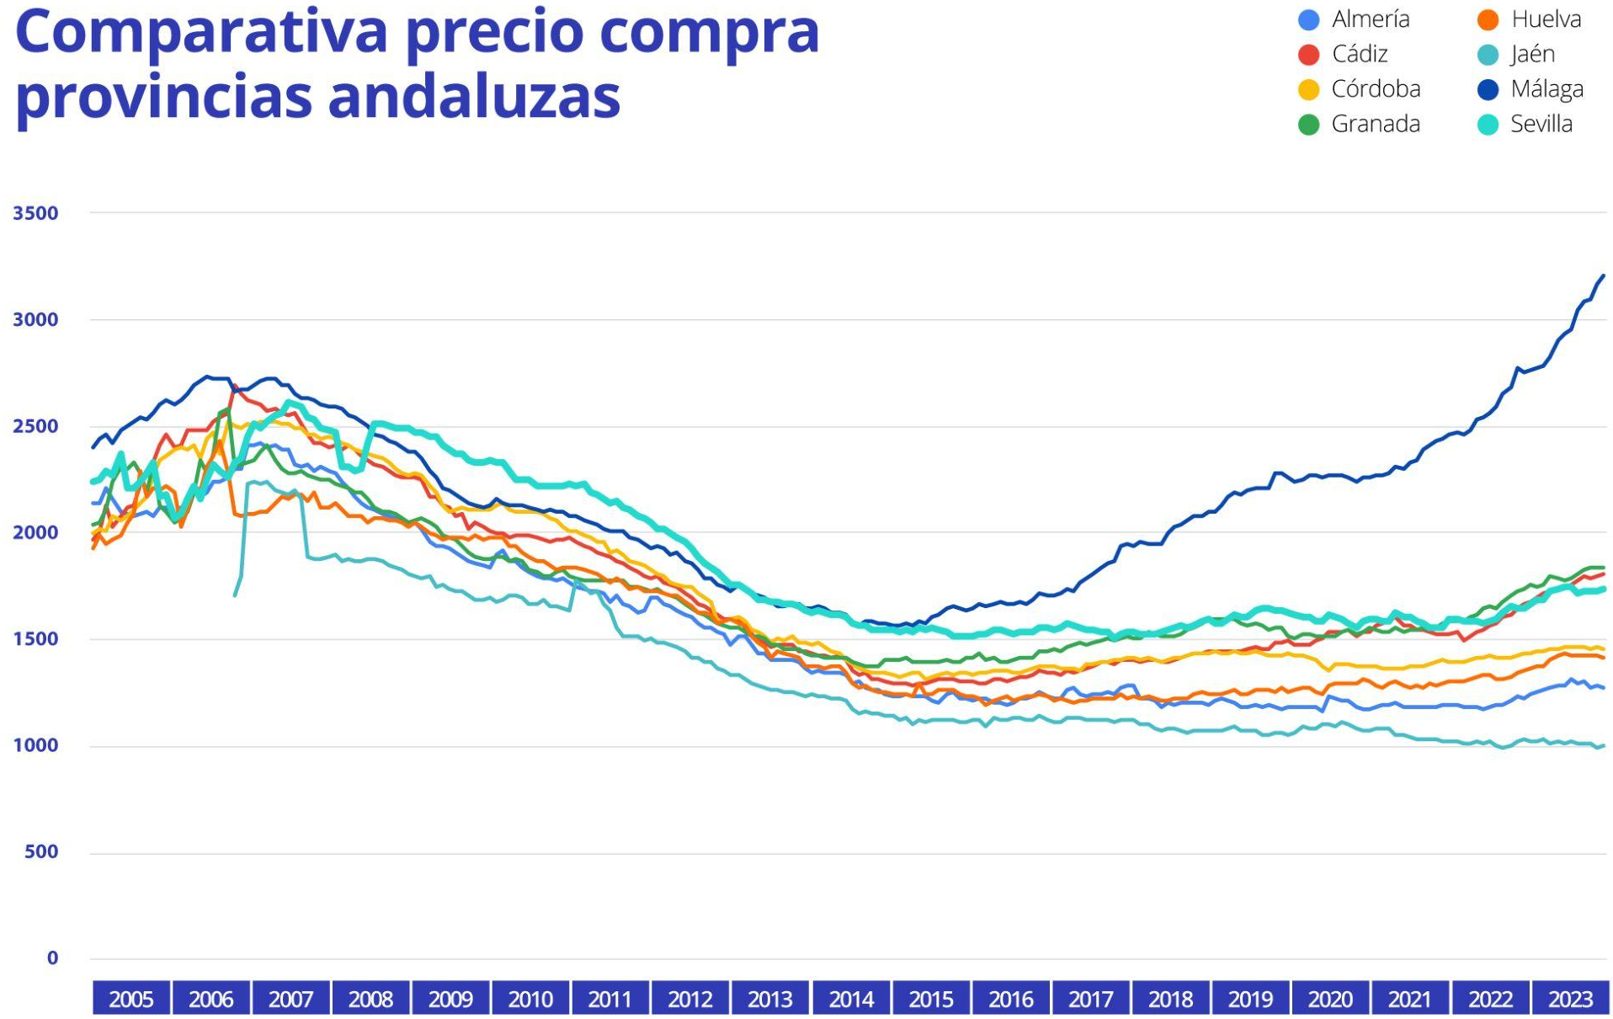
“Parece que el precio de la vivienda vuelve a la estabilización en busca de la moderación tras la alteración ocasionada por el cambio de política monetaria y la subida de tipos de interés por parte del BCE. La demanda de compra extranjera ha resurgido, aunque en Sevilla no es significativa -tan solo el 2% de las compraventas son realizadas por extranjeros-, pero sí se detecta que el interés por comprar del residente local se ha especializado y se focaliza en muchos casos en la compra para inversión. Esta presión sobre la escasa oferta no dejará que los precios caigan y mantendrá el dinamismo en el mercado a pesar de la nueva situación económica”, comenta María Matos, directora de Estudios y Portavoz de Fotocasa.

Sobre Fotocasa
Portal inmobiliario que cuenta con inmuebles de segunda mano, promociones de obra nueva y viviendas de alquiler. Cada mes genera un tráfico de 34 millones de visitas (75% a través de dispositivos móviles). Mensualmente elabora el índice inmobiliario Fotocasa, un informe de referencia sobre la evolución del precio medio de la vivienda en España, tanto en venta como en alquiler. Toda nuestra información la puedes encontrar en nuestra Sala de Prensa.
Fotocasa pertenece a Adevinta, una empresa 100% especializada en Marketplaces digitales y el único “pure player” del sector a nivel mundial.
Más información sobre Fotocasa.

Departamento Comunicación Fotocasa
Anaïs López
comunicacion@fotocasa.es
620 66 29 26

Llorente y Cuenca
Ramon Torné
rtorne@llorenteycuenca.com
638 68 19 85

Fanny Merino
emerino@llorenteycuenca.com
663 35 69 75

